BAB III
ANALISIS INDUSTRI DAN PESAING
Analisis industri dan pesaing perlu dilakukan sebelum melakukan pendirian suatu usaha, hal ini dilakukan agar pengusaha dapat mengetahui dan mendapatkan gambaran mengenai bagaimana keadaan situasi industri dan persaingan dari usaha sejenis pada masa tersebut dan juga di masa datang. Dengan mengetahui situasi industri dan pesaing baik masa kini dan mendatang, pengusaha diharapkan dapat melihat peluang-peluang yang ada dalam suatu usaha dan juga dapat menyusun strategi yang digunakan dalam menjalankan usahanya kelak. Selain itu, analisis industri dan pesaing ini akan memberikan gambaran apakah suatu usaha dapat bertahan diantara para pesaing - pesaingnya.
- Tren dan Pertumbuhan Industri
Dalam berbisnis seseorang harus dapat menganalis tren dan pertumbuhan industri terkait untuk melihat kelayakan suatu bisnis. Niji Nails Salon adalah bisnis yang bergerak di bidang industri jasa kecantikan, dimana merupakan industri yang memiliki peluang yang besar di era modern ini. Perkembangan industri kecantikan saat ini semakin pesat di kalangan wanita.
Berdasarkan proyeksi pertumbuhan penduduk Badan Perencanaan Pembangunan Nasional, Badan Pusat Statistik dan United Nations Population Fund jumlah penduduk Indonesia pada tahun 2018 mencapai 265 juta jiwa. Dari jumlah tersebut, sebanyak 131,88 juta jiwa berjenis kelamin perempuan. (Sumber:https://databoks.katadata.co.id)
Dewasa ini, banyak tren kecantikan baru yang menjamur di Indonesia. Hal ini dapat dilihat dari pesatnya perkembangan perusahaan kecantikan lokal dalam mengeluarkan produk-produk baru. Selain itu, tren kecantikan juga mulai menjamur di negara Indonesia seperti salon nail art, eyelash extension, sulam alis, sulam bibir, dan masih banyak lagi tren kecantikan lainnya.
Salah satu cara untuk melihat suatu industri menarik atau tidak adalah dengan melihat Produk Domestik Bruto (PDB) yang dihasilkan pada setiap tahunnya. Niji Nails Salon akan menjalankan bisnisnya di kota Pontianak, oleh sebab itu data yang akan digunakan adalah Produk Domestik Regional Bruto (PDRB) daerah Pontianak. Data untuk kota Pontianak menurut Lapangan Usaha dapat dilihat dari grafik berikut:
Grafik 3.1
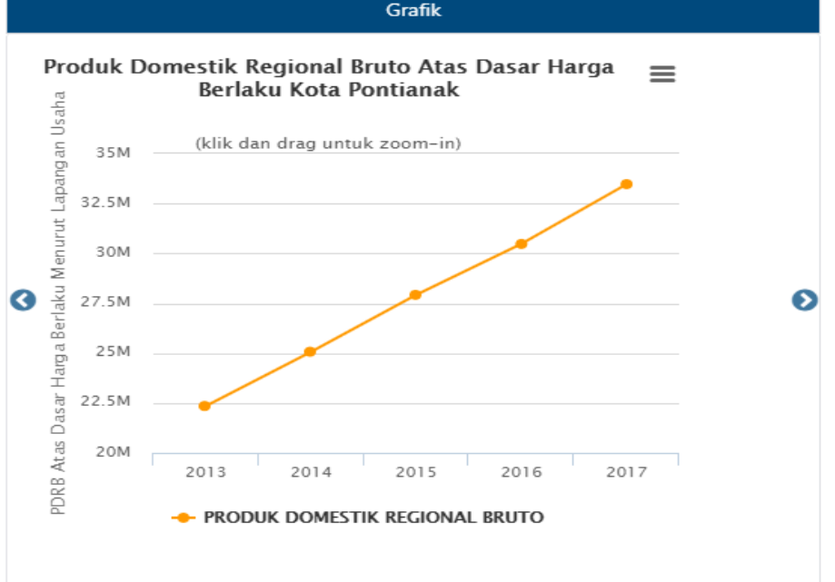
Produk Domestik Regional Bruto Atas Harga Berlaku Kota Pontianak Menurut Lapangan Usaha
Sumber: https://pontianakkota.bps.go.id

Berdasarkan Grafik 3.1, dapat dilihat bahwa Produk Domestik Regional Bruto atas harga berlaku kota Pontianak menurut lapangan usaha pada setiap tahunnya terus meningkat. Hal ini membuktikan bahwa Niji Nails Salon memiliki peluang dan prospek yang baik di masa yang akan datang.

- Analisis Pesaing
Adanya persaingan dalam menjalankan suatu usaha pastinya tidak dapat dihindari. Pesaing sendiri merupakan perusahaan yang menghasilkan atau menjual barang dan jasa yang sama atau mirip dengan produk yang ditawarkan. Banyaknya pesaing-pesaing yang menjalankan usaha yang sejenis menjadikan seorang pengusaha harus memiliki kreativitas dan inovasi yang baik dalam mendirikan suatu usaha. Hal ini bertujuan agar pendirian usaha yang baru dapat mendapatkan tempat dipasar kedepannya. Untuk mengatasi hal tersebut, maka analisis pesaing dibutuhkan sebelum dilakukannya pendirian suatu usaha. Menganalisis pesaing-pesaing yang ada akan membantu pengusaha dalam mengetahui kelemahan dan kelebihan pesaing. Selain mengetahui kelemahan dan kelebihan pesaing, dengan melakukan analisa ini juga akan dapat membandingkan jenis jasa yang ditawarkan, harga, saluran distribusi, fasilitas yang diberikan, pelayanan pesaing kepada konsumen, strategi dan promosi-promosi yang dilakukan oleh pesaing. Nantinya informasi-informasi ini akan dapat membantu seorang pengusaha dalam menyusun strategi kedepannya.
Niji Nails Salon menawarkan jasa khusus kuku yang masih jarang ditemukan di kota Pontianak. Hal ini membuat Niji Nails Salon memiliki sedikit pesaing karena masih jarang ditemukannya jasa sejenis di salon-salon khususnya area Pontianak. Berikut ini merupakan dua pesaing yang penulis anggap cukup potensial dalam memasarkan jasa sejenis dengan Niji Nails Salon.

Tabel 3.1
Analisis Pesaing Niji Nails Salon
PESAING | KEUNGGULAN | KELEMAHAN
1. Nail Art House  (Jalan Terminal Hijas No. 11 AA, Pontianak) | 1.Pelayanan yang baik  2.Lokasi usaha strategis  3.Peralatan dan perlengkapan yang disediakan cukup lengkap  4.Memberikan promo khusus berupa kupon | 1.Peralatan yang digunakan masih standar  2.Tempat usaha kecil  3.Perlengkapan yang digunakan kualitasnya standar
2. Coco Nail House  (Jl. H Siradj No 1 Pontianak) | 1.Tempat usaha luas dan nyaman  2.Pelayanan ramah  3.Jasa nail art yang ditawarkan sangat beragam  4.Design salon menarik (vintage,floral) | 1.Pengerjaan tidak terlalu detail ,sehingga hasil kurang maksimal  2.Lokasi usaha kurang strategis  3.Kurangnya promosi

Sumber: Niji Nails Salon

- Analisis PESTEL
Para pelaku bisnis harus dapat memahami mengenai faktor-faktor lingkungan eksternal untuk dapat mempertahankan bisnis dan mampu menyusun strategi-strategi yang baik agar bisnis dapat beroperasi dengan baik dan menghasilkan keuntungan yang besar.
Menurut David (2015:45), kekuatan eksternal dapat dibagi menjadi beberapa kategori luas: kekuatan ekonomi; kekuatan budaya, sosial, demografi, dan lingkungan; kekuatan politik, pemerintah, dan hukum; kekuatan teknologi; dan kekuatan persaingan. Kekuatan eksternal tersebut merupakan PESTEL yang merupakan salah satu metode analisis lingkungan eksternal yang meluputi aspek politik, ekonomi, sosial, teknologi, lingkungan, dan hukum.
PESTEL sering digunakan pebisnis sebagai alat untuk memahami dan meminimalkan risiko yang akan terjadi, dapat memanfaatkan peluang yang ada secara maksimal, serta mengetahui pertumbuhan atau penurunan dalam usaha, posisi dalam pasar, dan adanya arahan yang strategis dalam berbisnis. Berikut ini merupakan analisis PESTEL pada Niji Nails Salon yang dilakukan oleh penulis:
- Politik
Faktor politik mencakup segala hal yang berkaitan dengan kebijakan pemerintah, peraturan formal atau informal di lingkungan perusahaan, perpajakan perusahaan, hukum ketenagakerjaan, dan stabilitas politik di negara Indonesia.
Politik di negara Indonesia pada tahun 2019 terdapat pesta demokrasi yang disebut dengan pemilu. Otoritas Jasa Keuangan (OJK) menyampaikan bahwa pesta politik yang akan diselenggarakan di tahun 2019 akan memunculkan berbagai risiko dan dampak. OJK memandang pelaksanaan Pemilihan Umum (Pemilu) serentak tahun 2019 akan memunculkan sentimen negatif seperti jika terjadi kampanye hitam, akan ada aturan yang tidak konsisten seperti kebijakan populis jelang pemilu, dan aka nada aturan-aturan yang bergeser. Aturan-aturan yang bergeser tersebut yakni, review proyek infrastruktur yang berpotensi meningkatkan risiko kredit, review proyek-proyek yang bekerja sama dengan negara tertentu dan perubahan kebijakan subsidi, pajak, dan lainnya.
Pemilu 2019 juga bisa memunculkan dampak positif seperti adanya potensi peningkatan kredit, mendorong capital inflow, dan akan mempengaruhi pada nilai tukar rupiah.(Sumber: http://wow.tribunnews.com)
Pemerintah saat ini dapat dinilai cukup baik dalam menanggulangi hal tersebut dengan meningkatkan keamanan dan ketertiban negara, sehingga tidak berdampak besar terhadap industri jasa kecantikan.
- Ekonomi
Perekonomian Indonesia tahun 2018 yang diukur berdasarkan Produk Domestik Bruto (PDB) atas dasar harga berlaku mencapai Rp14 837,4 triliun dan PDB Perkapita mencapai Rp56,0 Juta atau US$3 927,0. Ekonomi Indonesia tahun 2018 tumbuh 5,17 persen lebih tinggi dibanding capaian tahun 2017 sebesar 5,07 persen. Dari sisi produksi, pertumbuhan tertinggi dicapai Lapangan Usaha Jasa Lainnya sebesar 8,99 persen. Dari sisi pengeluaran, pertumbuhan tertinggi dicapai oleh Komponen Pengeluaran Konsumsi Lembaga Nonprofit yang melayani Rumah Tangga (PK-LNPRT) sebesar 9,08 persen. (Sumber: https://www.bps.go.id)
Keadaan ekonomi suatu negara pastinya akan mempengaruhi jalannya bisnis pada suatu negara. Adanya pertumbuhan ekonomi yang meningkat pada suatu negara menyebabkan rata-rata tingkat pendapatan masyarakat juga meningkat. Dengan adanya peningkatan tingkat pendapatan masyarakat akan mempengaruhi daya beli masyarakat.
- Sosial
Keadaan sosial dan budaya pada suatu negara akan mempengaruhi jalannya suatu bisnis. Keadaan sosial dan budaya yang berkembang di masyarakat selalu mengalami perubahan seiring dengan berjalannya waktu, hal itu tentunya akan mempengaruhi pola konsumsi di masyarakat. Adanya tren baru ataupun budaya baru yang muncul di masyarakat karena adanya perubahan-perubahan ini akan mempengaruhi pola penjualan produk maupun jasa yang ditawarkan dalam suatu negara.
Saat ini munculnya tren kecantikan di kalangan wanita semakin berkembang. Oleh karena itu, penulis mendirikan usaha Niji Nails Salon sebagai salah satu pilihan bagi para wanita yang ingin memiliki kuku yang indah dan sehat.
- Teknologi
Zaman sekarang telah memasuki era modern dan adanya perkembangan teknologi, yang dimana hampir semua masyarakat menyukai segala hal yang terkait dengan praktis, cepat, dan mudah. Teknologi yang sering digunakan semua kalangan masyarakat adalah segala jenis handphone, laptop, dan internet yang dimanfaatkan untuk memudahkan mendapatkan informasi, mengakses hiburan, hingga untuk berbelanja online.
Penggunaan teknologi pada zaman moden seperti sekarang ini semakin lama semakin berkembang. Sehingga banyak hal seperti promosi atau cara berinteraksi dengan pelanggan yang diikuti oleh perusahaan. Hal ini ditandai dengan meningkatnya pertumbuhan aplikasi di Indonesia, khususnya pada aplikasi media sosial. Masyarakat Indonesia memberikan respon yang sangat baik terhadap aplikasi media sosial seperti Facebook, Instagram, Whatsapp, Twitter, dan lain sebagainya. Berbagai industri perdagangan di Indonesia tentu tidak akan melewatkan kesempatan ini untuk meningkatkan penjualannya. Penggunaan media sosial berarti menerapkan strategi penjualan secara online untuk berinteraksi dengan konsumen maupun melakukan penjualan.
Berikut merupakan data presentase akses internet di kota Pontianak. Hal ini membuktikan bahwa potensi untuk menerapkan penggunaan sosial media sebagai salah satu cara untuk melakukan promosi masih sangat luas dan efektif.

Diagram 3.2
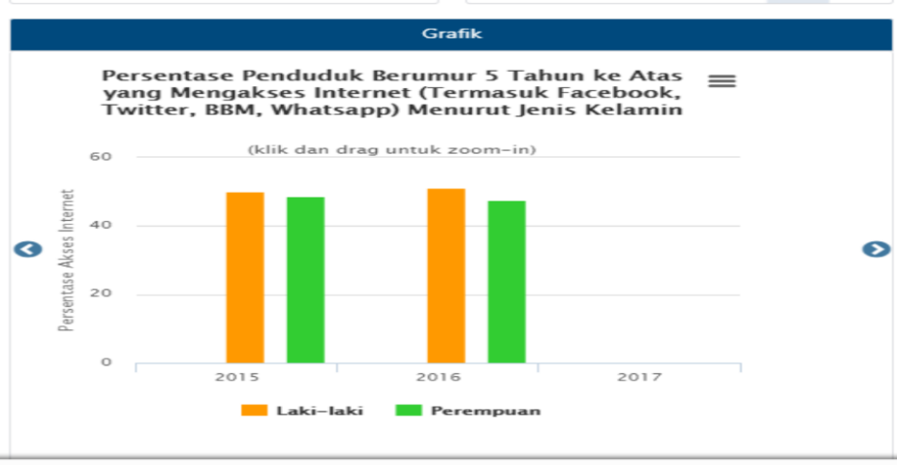
Presentase Akses Internet Kota Pontianak
Sumber: https://pontianakkota.bps.go.id/
- Lingkungan
Menurut David (2015:50), perubahan lingkungan memiliki dampak besar yang terlihat pada produk, jasa, pasar, dan pelanggan. Faktor lingkungan dapat digunakan ketika melakukan perencanaan strategis atau mencoba mempengaruhi keputusan pembeli seperti faktor lokasi geografis. Seorang pebisnis harus dapat menentukan lokasi yang tepat dan strategis yaitu lokasi yang mudah diakses, memiliki lingkungan yang aman dan ramai, serta dekat dengan para pemasok agar bisnisnya dapat terus berkembang dan berkelanjutan.
Niji Nails Salon akan berlokasikan di Ayani Mega Mal, yang merupakan lokasi strategis dan berada di jantung kota Pontianak. Ayani Mega Mal merupakan pusat perbelanjaan terbesar di kota Pontianak dan juga di Kalimantan Barat.
- Hukum
Hukum atau kebijakan negara adalah sesuatu yang harus ditaati oleh seluruh pebisnis dimanapun itu. Seorang pengusaha dalam mendirikan dan menjalankan suatu bisnis pastinya harus memperhatikan hukum ataupun peraturan-peraturan yang berlaku dalam suatu negara. Dalam mendirikan usaha salon nail art diharuskan memperhatikan beberapa hal dalam pendirian dan menjalankan usaha agar tidak melanggar aturan yang ada, antara lain seperti surat ijin mendirikan usaha, NPWP pemilik usaha, dan lain-lainnya.
- Analisis Pesaing : Porter Five Forces Bussiness Model
Analisis pesaing diperlukan untuk menyusun strategi dan mengetahui posisi perusahaan di dalam suatu pasar. Salah satu metode untuk menganalisis pesaing yang ada dengan metode Porter’s Five-Forces Model. Menurut David (2016:59) Porter’s Five-Forces Model adalah pendekatan kompetitif yang secara luas digunakan untuk mengembangkan strategi dalam banyak industri. Menurut Porter, hakikat persaingan di suatu industry tertentu dapat dipandang sebagai perpaduan dari lima kekuatan:
Gambar 3.3
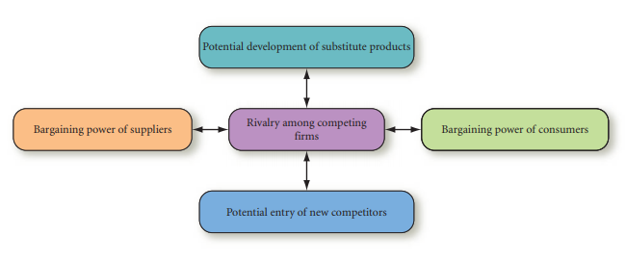
Porter’s Five-Forces Model
Sumber : David, Strategic Management (2016:60)
Berikut ini adalah analisis Porter’s Five-Forces Model dari Niji Nails Salon:
- Persaingan Antar Perusahaan yang Bersaing dalam Industri yang Sama
Persaingan antar perusahaan yang bergerak di bidang industri yang sama merupakan salah satu faktor yang paling kuat diantara faktor-faktor persaingan lainnya. Adanya usaha-usaha lain yang bergerak di bidang usaha sejenis menjadi pesaing bagi pemilik suatu usaha. Untuk memiliki keunggulan bersaing dibandingkan dengan pesaing lainnya, maka seorang pengusaha diharuskan memiliki keunggulan kompetitif yang lebih baik ataupun tidak dimiliki oleh pesaing di bidang usaha sejenis. Tentunya semakin banyaknya pesaing di bidang usaha sejenis, intensitas persaingan pun cenderung juga bertambah.
Dalam industri salon khususnya nail art di Pontianak memiliki tingkat persaingan yang positif karena jumlah pesaing yang masih tergolong rendah. Walaupun jumlah pesaing tidak terlalu banyak, para pelaku usaha salon salon nail art tetap harus menerakan strategi persaingan harga, strategi pemasaran, dan strategi lainnya yang mampu membedakan para pelaku usaha di industri sejenis agar dapat bersaing dan sukses dalam industri ini.
- Daya Tawar dari Para Pembeli
Pembeli ataupun konsumen pada umumnya akan mencari produk maupun jasa yang harganya sesuai. Daya tawar dari pembeli ini sendiri mempengaruhi keunggulan kompetitif dari suatu usaha, konsumen akan memiliki daya tawar yang tinggi jika terjadi hal-hal seperti berikut ini :
- Jika mereka dapat berpindah ke merek atau produk substitusi lain dengan mudah.
- Jika mereka secara khusus penting bagi pembeli.
- Jika penjual berusaha menghadapi permintaan pelanggan yang menurun.
- Jika mereka memegang informasi mengenai produk, harga, dan biaya penjual.
- Jika mereka memiliki keputusan apakah dan kapan akan membeli produk itu.
Dalam bidang usaha Niji Nails Salon sendiri, pelanggan memiliki daya tawar rendah karena opsi untuk salon yang menawarkan jasa khusus kuku masih terbatas, sehingga hal ini dapat dijadikan peluang bagi Niji Nails Salon.
- Daya Tawar dari Pemasok
Kekuatan pemasok dalam mempengaruhi jalannya suatu usaha bergantung akan seberapa banyak adanya pemasok-pemasok lain yang dapat memenuhi kebutuhan untuk berjalannya suatu usaha tersebut, dimana semakin banyaknya jumlah pemasok yang dapat menjadi pemasok bagi sebuah usaha maka akan semakin lemah tingkat daya tawar dari pemasok terhadap usaha tersebut.
Bahan baku yang digunakan oleh Niji Nails Salon berasal dari beberapa negara luar seperti Korea, Jepang, dan Cina sehingga hanya beberapa pemasok saja yang memilikinya sebagai distributor bahan di Indonesia. Hal ini membuat daya tawar pemasok menjadi tinggi karena sulit untuk berpindah atau mencari pemasok lain yang menyediakan barang dengan kualitas sejenis. Hal Ini dapat menjadi sebuah ancaman bagi Niji Nails Salon.
- Ancaman dari Pesaing Baru yang Memasuki Industri yang Sama
Pesaing baru yang masuk dalam sebuah industri pastilah sangat umum terjadi. Besarnya peluang pesaing-pesaing baru yang mencoba membuka usaha di bidang yang sama haruslah menjadi perhatian bagi pemilik usaha. Semakin banyaknya pesaing baru yang masuk maka semakin besar pula tingkat persaingannya.
Ancaman masuknya pesaing baru dalam industri sejenis cenderung rendah karena untuk menjadi pelaku usaha di industri ini memerlukan keterampilan khusus seperti memiliki sertifikasi profesional yang bersifat khusus dengan mengikuti pembelajaran di sekolah maupun akademi khusus nail art.

- Ancaman dari Produk Substitusi (Pengganti)
Produk substitusi adalah produk maupun jasa yang berada di luar industri yang tentunya menghasilkan fungsi yang sama dengan produk ataupun jasa yang ditawarkan. Produk substitusi ini dapat menjadi ancaman jika produk ataupun jasa yang ditawarkan memiliki harga yang lebih kompetitif dan kualitas yang lebih baik.
Dalam usaha bidang salon nail art ini ancaman dari produk substitusi cukup tinggi. Adanya sebagian masyarakat wanita yang lebih memilih untuk melakukan kegiatan perawatan kuku dan menghias kuku tanpa harus pergi ke salon. Oleh sebab itu, dalam hal ancaman dari produk / jasa pengganti diklasifikasikan cukup tinggi.
- Analisis Faktor – Faktor Kunci Sukses ( Competitive Profile Matrix )
Menurut David ( 2016:66 ) Matriks profil persaingan (Competitive Profile Matrix) mengidentifikasi pesaing utama perusahaan serta kekuatan dan kelemahan pesaing tertentu terkait posisi strategis perusahaan. Dengan melakukan analisis ini akan membantu perusahaan mengetahui siapa pesaing sejati perusahaan. Sehingga perusahaan dapat mengidentifikasi aspek-aspek yang harus dicapai yang menjadi kelemahan perusahaan dibandingkan dengan lawan sejati perusahaan. Berikut ini adalah analisis CPM dari Niji Nails Salon:

Tabel 3.2
Niji Nails Salon
Competitive Profile Matrix
Critical Success Factor | Weight | Niji Nails Salon |  | Nail Art House |  | Coco Nail House
 |  | Rating | Nilai | Rating | Nilai | Rating | Nilai
Harga | 0,15 | 2 | 0,30 | 3 | 0,45 | 3 | 0,45
Pelayanan | 0,19 | 4 | 0,76 | 3 | 0,57 | 3 | 0,57
Lokasi | 0,14 | 3 | 0,42 | 3 | 0,42 | 2 | 0,28
Promosi | 0,13 | 3 | 0,39 | 3 | 0,39 | 2 | 0,26
Kualitas Bahan Baku | 0,21 | 3 | 0,63 | 3 | 0,63 | 3 | 0,63
Kualitas Hasil Jasa | 0,18 | 3 | 0,54 | 3 | 0,54 | 3 | 0,54
Total | 1 |  | 3,04 |  | 3 |  | 2,73
Sumber: Niji Nails Salon, 2019
Tabel CPM diatas terdiri dari beberapa Critical Success Factor yang mana merupakan faktor kunci kesuksesan dari usaha Niji Nails Salon. Faktor-faktor kunci kesuksesan ini mencakup faktor eksternal dan internal yang mempengaruhi perusahaan. Setiap faktor-faktor tersebut memiliki bobot yang berbeda-beda, dimana semakin tinggi bobot setiap faktor maka pengaruh kesuksesannya akan semakin tinggi. Sedangkan rating merupakan nilai dari 1-4 sesuai dengan keadaan perusahaan, dimana semakin tinggi nilai dari faktor tersebut maka faktor tersebut sudah dimiliki atau merupakan kekuatan untuk perusahaan tersebut. Nantinya bobot dan rating akan dikalikan dan hasil perkalian tersebut ditotal, perusahaan yang memiliki hasil tertinggi merupakan perusahaan yang memiliki posisi paling unggul.
Berikut ini adalah penjelasan mengenai posisi Niji Nails Salon dan pesaingnya berdasarkan tabel 3.1 diatas:
- Harga
Harga merupakan salah satu faktor yang diperhatikan konsumen dalam memilih produk maupun jasa yang ingin digunakan. Konsumen akan melihat apakah harga yang dibayarkan akan sesuai dengan produk maupun jasa yang mereka dapatkan. Pada tabel CPM, harga memiliki bobot sebesar 0,15. Rating yang ada pada Niji Nails Salon 2, hal ini dikarenakan harga yang ditawarkan disesuaikan dengan kualitas, varian model, dan pelayanan yang konsumen dapatkan.
- Pelayanan
Kualitas pelayanan merupakan faktor yang cukup berpengaruh terhadap usaha jasa ini. Kualitas pelayanan yang baik dari sebuah usaha di bidang jasa akan lebih diminati oleh masyarakat luas. Kualitas pelayanan dari Niji Nails Salon sendiri mendapat rating sebesar 4, dimana hal ini didukung dengan adanya karyawan yang ramah dan melayani konsumen.
- Lokasi
Lokasi merupakan salah satu faktor pada CPM yang cukup berpengaruh terhadap bisnis ini dengan bobot sebesar 0,14. Hal ini dikarenakan lokasi yang strategis akan memudahkan konsumen menjangkau salon. Untuk rating dari lokasi Nail Art House sendiri sebesar 3, sedangkan untuk pesaing Coco Nail House sebesar 2 dikarenakan lokasinya yang kurang strategis dan bukan di pusat kota Pontianak.
- Promosi
Pada faktor promosi memiliki bobot sebesar 0,14 dengan rating 2. Promosi yang dilakukan oleh Niji Nails Salon sendiri akan berfokus pada media online seperti, memasang iklan di Instagram. Sedangkan untuk Nail Art House memiliki rating lebih tinggi yaitu 3 dikarenakan adanya promosi berupa poin pada member card, dan untuk Coco Nail House diberikan rating 1 karena tidak memberikan promosi pada jasa salonnya.
- Kualitas Bahan Baku
Kualitas bahan baku merupakan faktor yang paling berpengaruh terhadap usaha ini menurut tabel 3.1, dimana kualitas bahan baku mendapatkan bobot sebesar 0,25 dan rating 3. Dengan memiliki kualitas bahan baku yang baik, maka akan mendapat feedback yang bagus dari customer, sehingga akan berdampak pada customer loyalty. Nail Art House dan Coco Nail House mendapatkan rating sebesar 3 karena menggunakan kualitas bahan baku yang baik.
- Kualitas Hasil Jasa
Kualitas hasil jasa atau yang disebut juga dengan review dari customer sangat berpengaruh dalam bisnis ini, dikarenakan promosi melalui word of mouth akan sangat membantu. Pada kualitas jasa Niji Nails Salon mendapat rating sebesar 3. Niji Nails Salon akan menggunakan kualitas bahan baku yang bagus dan tahan lama, serta memberikan garansi kepada customer apabila terjadi kerusakan dalam waktu 1 minggu. Hal ini untuk mendapatkan review yang bagus dari para customer.
- Analisis Lingkungan Eksternal dan Internal ( SWOT Analysis )
Menurut Kotler dan Keller ( 2016:47 ), “ SWOT Analysis is the overall evaluation of a company’s strenghts, weakness, opportunities, and threats. It’s a way of monitaring the external and internal marketing environment”. Bila diterjemahkan kedalam Bahasa Indonesia, maka analisis SWOT secara umum adalah evaluasi akan kekuatan, kelemahan, peluang, dan ancaman bagi perusahaan. Merupakan salah satu cara untuk megawasi faktor lingkungan luar dan lingkungan dalam bagi perusahaan. Berikut ini merupakan analisis SWOT Niji Nails Salon:
- Strenghts (kekuatan)
- Semua karyawan di Niji Nails Salon akan di training terlebih dahulu untuk mendapatkan sertifikasi professional.
- Niji Nails Salon memiliki lokasi yang sangat strategis, yaitu berada di Ayani Mega Mal Pontianak yang merupakan pusat perbelanjaan terbesar di Kota Pontianak dan juga di Kalimantan Barat. Lokasi yang strategis ini akan memudahkan konsumen untuk mengunjungi Niji Nails Salon.
- Produk bahan yang dipakai oleh Niji Nails Salon merupakan produk terbaik yang berasal dari beberapa negara seperti Jepang, Korea, dan Cina. Selain menggunakan produk bahan baku dengan standard quality tahan lama, Niji Nails Salon juga menawarkan berbagai varian warna lengkap, aksesoris untuk menghias kuku, serta nail polish yang bersertifikat halal.
- Niji Nails Salon akan banyak memberikan promosi dan bekerja sama dengan perusahaan lain, contohnya seperti cashback untuk pembayaran Ovo dan Gopay.
- Weakness ( kelemahan)
- Pengalaman manajemen yang kurang dalam bidang bisnis karena pemilik belum memiliki pengalaman dalam berbisnis.
- Merek yang belum dikenal oleh masyarakat luas karena masih tergolong baru.

- Opportunity (peluang)
- Adanya gaya hidup masyarakat khususnya wanita yang menjadikan perawatan kecantikan merupakan suatu kebutuhan untuk menunjang penampilan.
- Jumlah pesaing tergolong sedikit terutama di Ayani Mega Mal itu sendiri.
- Daya tawar pembeli yang rendah dikarenakan masih sulitnya mendapatkan salon nail art yang menggunakan produk berkualitas sejenis dan professional.
- Treats (ancaman)
- Produk- produk pengganti seperti nail polish mudah didapatkan dan memiliki biaya yang lebih rendah.
- Daya tawar pemasok yang sukup tinggi karena sulitnya mencari pemasok yang menyediakan bahan baku dengan kualitas baik yang dibutuhkan oleh Niji Nails Salon.
Menurut David ( 2016:171) Matriks SWOT adalah alat pencocokan penting yang membantu manajer mengembangkan empat tipe strategi, yaitu :
- Strategi kekuatan-peluang ( SO ) memanfaatkan kekuatan internal untuk menarik keuntungan dari peluang eksternal.
- Strategi kelemahan-peluang ( WO ) bertujuan untuk memperbaiki kelemahan internal dengan cara mengambil keuntungan dari peluang eksternal.
- Strategi kekuatan-ancaman ( ST ) memanfaatkan kekuatan internal untuk menghindari ancaman dari luar perusahaan.
- Strategi kelemahan- ancaman ( WT ) merupakan taktik defensif yang diarahkan untuk mengurangi kelemahan internal serta menghindari ancaman eksternal.
Dari analisis SWOT yang telah dijabarkan, maka dapat diformulasikan strategi sebagai berikut :
Tabel 3.3
Matrix SWOT Niji Nails Salon
Internal  Eksternal | Strength (S) | Weakness (W)
 | 1. Service quality yang baik  2. Lokasi yang strategis  3. Produk memiliki kualitas yang sangat baik  4. Banyak melakukan promosi | 1. Pengalaman manajemen kurang  2. Merk belum dikenal luas
(O) | Strategi SO | Strategi WO
1.Adanya perubahan gaya hidup wanita yang mulai peduli dengan kecantikan kuku  2.Pesaing masih sedikit  3.Daya tawar pembeli rendah  4.Sulitnya pemain baru untuk masuk ke bisnis ini karena perlunya keterampilan khusus | 1.Menyediakan layanan  Nail art yang professional dengan bahan terbaik dan berkualitas dan memberikan beberapa pilihan model tipe varian model nail art serta membuat dekorasi salon yang menarik.(S1,S4,O1,O3,O4)  2.Melakukan promosi di media sosial terkait tempat, harga, serta pengetahuan seputar nail art untuk menambah brand awareness target konsumen.  (S4,O2,O3) | 1.Menggunakan endorse dari para selebgram dan menambah review untuk terus meningkatkan brand awareness dan daya tarik Niji Nails Salon.  ( W2,O2,O3,O4)  2.Membuat Grand Opening promo dalam rangka menarik konsumen baru.  ( W2,O1,O2)
Threat (T) | Strategi ST | Strategi WT
1.Produk-produk pengganti seperti nail polish dengan harga lebih rendah mudah untuk didapatkan.  2.Daya tawar pemasok yang tinggi | 1.Merancang strategi promosi  (SS4,T1)  2.meningkatkan kualitas bahan produk yang digunakan, dan servis yang baik untuk menciptakan loyalitas dan kepuasan customer.(S1,S4,T1) | 1.Meminta feedback dari konsumen.(W2,T1)  2..Memberikan berbagai varian model nail art yang unik dan menarik. (W2,T1)
Sumber : Niji Nails Salon

